VÝROČNÍ ZPRÁVA HENNEROVA NADAČNÍHO FONDU

ROK 2015

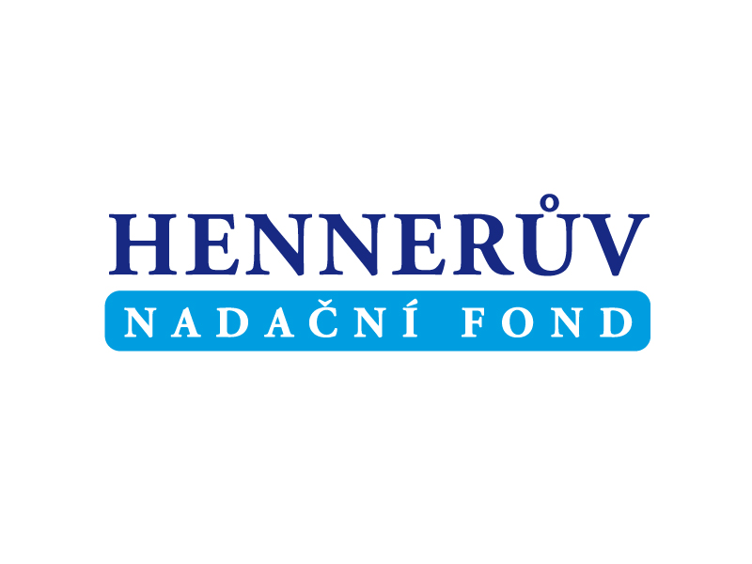

Obsah:

1. Účel nadačního fondu……………………………………………....... 3

2. Obecné údaje…………………… …………………………………… 4 - 5

3. Způsob účtování……………………………………………………… 5 - 6

4. Přijaté dary 2015.................................................................................... 7

5. Poskytnuté příspěvky 2015……………………………………………. 8

6. Účetní závěrka ………………………………………………………… 10

7. Zhodnocení práce fondu ……………………………………………….. 11

8. Příloha: Výkaz zisků a ztrát, Rozvaha

Název : Hennerův nadační fond
Sídlo : Kateřinská 468/30, 121 08 Praha 2
IČ : 28235240
Datum vzniku : 14.02.2008
Právní forma : nadační fond
Základní kapitál : 3 000,- Kč

I. Účel nadačního fondu:

Nadační fond je zřízen k podpoře aktivit v oblasti:
- zajištění podpory a rozvoje vzdělávání

- zajištění podpory vědeckého výzkumu a vývoje

- podpora zdravotnických činností v oblasti neurologie a příbuzných odvětví medicíny na Neurologické klinice UK 1.LF a VFN

- sledování a rozšiřování vědeckých poznatků a jejich uvádění do praxe

- podpora a zajištění mezinárodní spolupráce

- podpora a zajištění obnovy a rozvoje pracovišť Neurologické kliniky 1.LF UK a VFN

- zajištění odborných soutěží, stipendií, a cestovních grantů pro účast na vědeckých konferencích

- podpora vzděláváních a vědeckých symposií, konferencí, kongresů a kurzů

- zajištění příspěvků na vzdělávací a výzkumné stáže na Neurologické klinice UK 1.LF a VFN a na dalších domácích a zahraničních pracovištích

- zajištění podpory kulturních a jiných společenských aktivit spjatých s vysokým školstvím a zdravotnictvím v ČR a ve světě

II. Obecné údaje

Složení správní rady Hennerova nadačního fondu k 31.12.2015

Předseda správní rady:
Prof.MUDr. Evžen Růžička, DrSc.
Správní rada:
Prof. MUDr. Evžen Růžička, DrSc.
Prof. MUDr. Karel Šonka, DrSc.
Doc. MUDr. Eva Havrdová, CSc.
Zřizovatelé nadačního fondu a jejich vklad do vlastního jmění:
- Doc. MUDr. Eva Havrdová, CSc. ( vklad 1000,- Kč )
- Prof. MUDr. Evžen Růžička, DrSc. ( vklad 1000,- Kč )
- Prof. MUDr. Karel Šonka, DrSc. ( vklad 1000,- Kč )

Dozorčí rada Hennerova nadačního fondu k 31.12.2015

Předseda dozorčí rady:
Doc.MUDr. Jan Roth, CSc.

Dozorčí rada:
Doc. MUDr. Jan Roth, CSc.
Ing. Karel Texl
Doc. Ing. Vladimír Králíček,

Ředitelka nadačního fondu k 31.12.2014
Magda Plosová

Fyzické a právnické osoby, které se podílejí na základním kapitálu více než 20 %
- nevyskytují se

Rozvahový den:
Účetní závěrka byla sestavena k rozvahovému dni, kterým je 31.12.2015

Účetní období
Účetním obdobím je kalendářní rok.
Datum sestavení účetní závěrky: 31.12.2015

III. Aplikace obecných účetních zásad

Hennerův nadační fond vede účetnictví v souladu se zákonem č. 563/1991 Sb., o účetnictví, v.z.p.p. a dále v souladu s vyhláškou č. 504/2002 Sb., pro účetní jednotky, u kterých hlavním předmětem činnosti není podnikání, pokud účtují v soustavě podvojného účetnictví, v.z.p.p.
(dále jen Vyhláška).

Nadační fond sestavuje účetní závěrku, která obsahuje Rozvahu (bilanci) , Výkaz zisku a ztráty v druhovém členění dle Přílohy č. 2 Vyhlášky a Přílohu. Účetní jednotka vykazuje odděleně náklady, výnosy, výsledek hospodaření za hlavní činnost a za hospodářskou činnost.

IV. Způsob zpracování účetních záznamů k 31.12.2015
Účetnictví je zpracováváno externě, a je vedeno na legálně drženém pravidelně upgradovaném SW Pohoda od firmy Stormware s.r.o.

V. Způsob a místo úschovy
Účetní doklady, závěrka a veškeré současné dokumenty jsou uloženy v sídle nadačního fondu.

VI. Účetní metody
Účtování v cizích měnách - nevyskytuje se
Účtování o zásobách - nevyskytuje se
Dlouhodobý hmotný majetek - nevlastní
Ostatní hmotný majetek - nevlastní
Opravné položky a rezervy - nevyskytují se

Nadační fond:
- neměnil způsob odepisování ani účtování
- má splatné závazky z obchodního vztahu v celkové výši 0,- Kč
- má splatné závazky z poskytnutých příspěvků v celkové výši 16396,- Kč
- má pohledávky z přijatých darů v celkové výši 0,- Kč
- nemá závazky vůči orgánům sociálního zabezpečením a veřejného zdravotního pojištění
- eviduje závazek u místně příslušných finančních orgánů ve výši 0,- Kč
- hospodářský výsledek je členěn dle hlavní a hospodářské činnosti s možností výstupů pro daň z příjmů
- neměl zaměstnance
- nebyly vyplácené odměny ani funkční požitky členům statutárních orgánů
- neuzavřel obchodní smlouvy s členy statutárních orgánů či rodinnými příslušníky
- neposkytl zálohy ani úvěry členům statutárních orgánů

VII. Dary v roce 2015
Přijaté dary
číslo sml. | společnost | Kč
2015002 | AbbVie s.r.o. | 50 000,00
2015003 | AbbVie s.r.o. | 22 000,00
2015004 | UCB s r.o. | 20 000,00
2015005 | Actavis CZ s.r.o. | 65 000,00
2015006 | Alpen Pharma CZ s.r.o. | 30 000,00
2015007 | IPSEN PHARMA o.s. | 30 000,00
2015008 | Ing.Richard Nedoma | 40 000,00
2015009 | CARDION s.r.o. | 30 000,00
2015010 | AOP Orphan Pharmaceuticals AG | 5 000,00
2015011 | Medtronic Czechia s.r.o. | 30 000,00
2015012 | SOLEN s.r.o. | 50 000,00
2015013 | Plocková Anna | 50 000,00
2015014 | AbbVie s.r.o. | 75 000,00
P2015001 | Dar FO | 5 000,00
P2015002 | Dar FO | 4 000,00
 | CELKEM | 506 000,00

VIII. Poskytnuté příspěvky v roce 2015
Jméno | titl. | popis příspěvku | Kč
Růžička Filip | MUDr. | Příspěvek na konferenci Jeruzalém | 58411,00
Gál Ota | Mgr. | Pomůcky pro pacienty | 4368,00
Čechová Anna |  | Příspěvek na konferenci Berlín | 4018,00
Příhodová Iva | MUDr. | Příspěvek na Epileptický kongres | 6686,00
Serranová Tereza | MUDr. | Příspěvek na konferenci ECCN | 33083,00
Růžička Filip | MUDr. | Příspěvek na konferenci | 5018,23
Sieger Tomáš | Mgr. | Poplatek za členství | 450,00
Jech Robert | Prof. | Vybavení DD ambulance - kávovar | 35989,00
Ibarburu Veronika | MUDr. | Členství MDS | 7478,00
Valls Sole | MUDr. | Příspěvek - ubytování | 9196,00
Reilmann Ralph | Prof. | Příspěvek - ubytování | 4435,00
Slovák Matěj | MUDr. | Příspěvek na konferenci - Registrační poplatek | 6508,00
Růžička Filip | MUDr. | Příspěvek na konferenci - Košice | 1676,00
Mašková Jana | MUDr. | Příspěvek na konferenci - Košice | 5 000,00
Jakubínová Michala | MUDr. | Soutěž za publikaci HNF 1.místo | 30 000,00
Uher Tomáš | MUDr., Ph.D. | Soutěž za publikaci HNF 2.místo | 20 000,00
Piško Juraj | MUDr. | Soutěž za publikaci HNF 3.místo | 10 000,00
Fečíková Anna | MUDr. | Příspěvek na konferenci - Košice | 762,00
Nikolai Tomáš | Mgr. | Příspěvek na konferenci - Finsko | 22714,00
Peřinová Pavla |  | Příspěvek na konferenci - Liberec | 3940,00
Bezdíček Ondřej | Mgr. | Příspěvek na konferenci - Finsko | 8136,00
Ibarburu Veronika | MUDr. | Příspěvek na konferenci - Liberec | 3788,00
Dušek Petr | MUDr. | Členství MDS | 7396,00
Serranová Tereza | MUDr. | Příspěvek na konferenci | 3250,00
Gál Ota | Mgr. | Příspěvek na konferenci | 1689,00
Serranová Tereza | MUDr. | Příspěvek na konferenci | 13786,00
Ruml Martin | MUDr. | Příspěvek na konferenci - Liberec | 2242,00
 |  | Celkem | 313 067,23

IX. Hospodářský výsledek
Hospodářský výsledek z hlavní činnosti roku 2015, ve výši -244135,38 Kč, bude na základě rozhodnutí správní rady převeden ve prospěch fondů.

V Praze dne 30.6.2016

Hennerův nadační fond
Prof. MUDr. Evžen Růžička, Dr.Sc.

8. Ostatní
Účetnictví Hennerova nadačního fondu je vedeno v souladu se zákonem č.563/1991 Sb. a
účetní uzávěrka byla připravena v souladu vyhláškou č. 504/2002 Sb.
Účetnictví je vedeno externě.
Přiznání k daním byla a budou podána v souladu s právním řádem ČR.

9.Běžné účty nadačního fondu

Běžný účet Hennerova nadačního fondu je veden
u Československé obchodní banky, Lazarská 6, Praha 2, 120 00
č. ú.:220063054/0300
Podpisové právo mají: Prof. MUDr. Evžen Růžička, DrSc.; Prof. MUDr. Karel Šonka, Dr.Sc.; Doc. MUDr. Eva Havrdová, CSc.

Účetní závěrka a její schválení

Správní rada Hennerova nadačního fondu na svém zasedání dne 28.6.2016

1. přezkoumala a schválila účetní uzávěrku k 31.12.2015.

2. datum sestavení účetní závěrky je 31.12.2015

3. dospěla k závěru, že tato účetní uzávěrka pravdivě zobrazuje majetek, nadační
jmění, pohledávky, závazky, finanční situaci a hospodaření nadace.

4.Hospodářský výsledek z hlavní činnosti roku 2015, -244135,38 Kč, bude na základě rozhodnutí správní rady převeden ve prospěch fondů.

Prof. MUDr. Evžen Růžička, DrSc.
Předseda správní rady Hennerova nadačního fondu

Zhodnocení práce fondu v roce 2015:
Hennerův nadační fond v roce 2015 podpořil řadu projektů, které odpovídaly účelům, pro které byl zřízen.
V prvé řadě šlo o aktivity týkající se odborného vzdělávání a vědeckého výzkumu včetně mezinárodní spolupráce. Jak vyplývá z výše uvedených informací, Hennerův nadační fond podpořil účast studentů a vědeckých pracovníků Neurologické kliniky na odborných kurzech, soustředěních a stážích. Dále se HNF podílel na organizaci MDS - Summer School 2015.
V rámci podpory vědeckého výzkumu a vývoje byla vyhlášena soutěž o Ceny Hennerova nadačního fondu za původní vědecké práce z oblasti klinické neurologie publikované nebo přijaté k publikaci v roce 2014. O rozdělení cen Hennerova nadačního fondu rozhodla odborná komise ve složení: Prof. MUDr. Eva Havrdová, CSc., Prof. MUDr. Soňa Nevšímalová, DrSc., Prof. MUDr. Jan Roth, CSc., Prof. MUDr. Evžen Růžička, DrSc., Prof. MUDr. Pavel Martásek, DrSc. a Prof. MUDr. Karel Šonka, DrSc..
V rámci odborného vzdělávání se HNF podílel výše uvedenými náklady také na 5. Odborné neurologické konferenci s názvem „Intenzivní péče v neurologii“, tato akce byla zařazena do kreditního systému dle vyhlášky č. 321/2008 Sb. MZ ČR.
Celková výše poskytnutých příspěvků za rok 2015 je 313.067,23 Kč.

V Praze dne 30.6.2016

Sestavil: Magda Plosová; výkonná ředitelka HNF

Odsouhlasil za SR: Prof. MUDr. Evžen Růžička, DrSc.; Předseda správní rady

